VTDT karjeras tests
Īsa dokumentācija pašpārvaldei un vadībai
Sagatavots: 2026. gada 15. septembrī
Vietne: vtdt-karjeras-tests.vercel.app
Oficiālais profesiju avots: vtdt.lv/profesijas
Šis dokuments īsi izskaidro, ko dara VTDT karjeras tests, kā jaunietis tam iziet cauri un kā atbildes pārvēršas profesiju ieteikumos. Apraksts veidots tā, lai to varētu izmantot pašpārvalde, pedagogi un vadība.

Kas ir šis rīks
VTDT karjeras tests ir īss tīmekļa rīks 9. un 10. klašu jauniešiem. Tas palīdz sākt sarunu par profesiju izvēli un parāda trīs VTDT virzienus, ko būtu vērts iepazīt tālāk. Tests nepasaka vienīgo pareizo izvēli un neaizstāj sarunu ar pedagogu, karjeras konsultantu vai profesijas praktisku iepazīšanu.

Kāds ir jaunieša maršruts
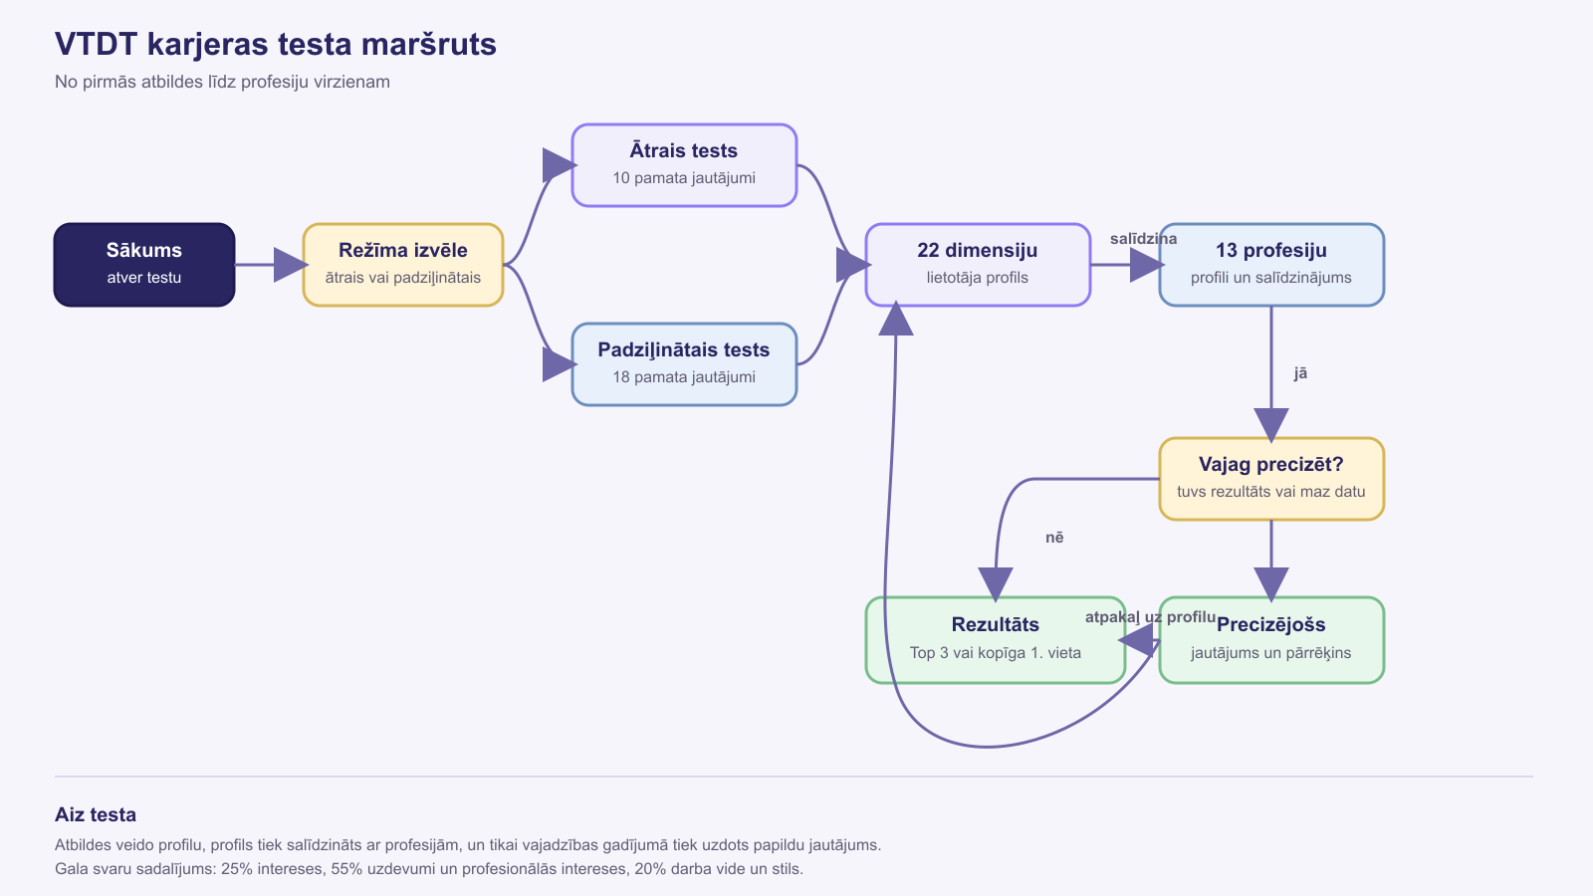
1. attēls. Vienkāršots testa maršruts no režīma izvēles līdz rezultātam.

Kā strādā loģika aiz ekrāna
Katra atbilde vispirms ietekmē dimensijas, nevis konkrētu profesiju. Tāpēc viena atbilde nevar uzreiz piešķirt vienu amatu. Pēc tam izveidotais profils tiek salīdzināts ar katras profesijas profilu.
Profila daļa | Ko tā apraksta | Ietekme
Interešu veids | Praktiska darbošanās, izpēte, radošums, sadarbība, iniciatīva un kārtība | 25%
Uzdevumi un intereses | Programmēšana, datori, mehānika, elektrība, būvniecība, kokapstrāde, dizains, augi un lauksaimniecības tehnika | 55%
Darba vide un stils | Precizitāte, fiziska darbošanās, darbs ārā, komandas darbs un patstāvīga koncentrēšanās | 20%

Rīks izmanto atbilstības rādītāju skalā no 0 līdz 100. Tas nav varbūtības procents un nav psiholoģiska diagnoze.

Profesiju struktūra
Tests pašlaik izmanto 13 profesijas septiņās nozarēs. Savienojums starp jautājumu un profesiju notiek caur 22 dimensijām.
Nozare | Profesijas
Autotransports | Automehāniķis; Autovirsbūvju remonta tehniķis
Būvniecība | Apdares darbu tehniķis; Arhitektūras tehniķis; Ēku būvtehniķis; Namdaris
Dizains | Apģērbu dizainera asistents
Enerģētika | Elektrotehniķis
Informācijas un komunikācijas tehnoloģijas | Datorsistēmu tehniķis; Programmēšanas tehniķis
Kokapstrāde | Mēbeļu galdnieks
Lauksaimniecība | Augkopības tehniķis; Lauksaimniecības mehanizācijas tehniķis

Pārbaudīts maršruts dzīvajā vietnē
Ātrajā režīmā tika iziets viens pilns piemērs ar 10 pamata atbildēm. Vietne pēc tam uzdeva vienu precizējošu jautājumu un parādīja rezultātu.
Solis | Ko redzējām vietnē
1 | Sākums un izvēle Ātrais tests
2 | 10 pamata jautājumi ar progresa joslu Atbildēti 10 no 10
3 | Viens precizējošs jautājums par elektrisku shēmu mērīšanu un mehānisku detaļu remontu
4 | Rezultāts Elektrotehniķis ar atbilstības rādītāju 63,8 no 100
5 | Rezultātā redzamas divas spēcīgākās iezīmes, profesijas darba apraksts un saite uz VTDT katalogu

Šis maršruts tika pārbaudīts Vercel publicētajā vietnē 2026. gada 15. septembrī.

Kā vietni atjaunina
Jautājumi, dimensijas, profesiju profili un redzamie teksti glabājas projekta GitHub repozitorijā. Pēc satura izmaiņām tiek pārbaudīta testa darbība, atjaunota shēma un izmaiņas publicējas Vercel vietnē no repozitorijas galvenā zara.
- Izmaina avota datus vai redzamos tekstus.
- Pārbauda, vai testa maršruts un rezultāti darbojas.
- Atjauno shēmu un publicē pārbaudīto versiju.

Ko ir vērts atcerēties
- Tests palīdz sākt profesiju izpēti, bet gala izvēli jaunietis izdara pats.
- Rezultātu ieteicams pārrunāt ar pedagogu, karjeras konsultantu vai ģimeni.
- Pirms svarīgām modeļa izmaiņām būtu vērtīgs izmēģinājums ar īstiem 9. un 10. klašu skolēniem.
Rediģējama shēma: VTDT-karjeras-tests-marsruta-shema.drawio

